МИНИСТЕРСТВО ЗДРАВООХРАНЕНИЯ АРХАНГЕЛЬСКОЙ ОБЛАСТИ

государственное бюджетное учреждение здравоохранения Архангельской области
«АРХАНГЕЛЬСКИЙ ОБЛАСТНОЙ ЦЕНТР ОБЩЕСТВЕННОГО ЗДОРОВЬЯ И МЕДИЦИНСКОЙ ПРОФИЛАКТИКИ»
163045 г. Архангельск, пр.Ломоносова,311 тел. 27-63-43, факс:(8-8182) 27-63-50 E-mail: formylazd@mail.ru

ПОЛОЖЕНИЕ
О IV областной ученической конференции
по здоровому образу жизни

- Общие положения

1.1. Ученическая конференция по здоровому образу жизни (далее – конференция) проводится в рамках Международного дня здоровья (7 апреля) ГБУЗ Архангельской области «Архангельский областной центр общественного здоровья и центр медицинской профилактики» (далее – ГБУЗ АО «АОЦОЗ и МП»).
1.2. Материально-техническое обеспечение конференции осуществляет ГБУЗ АО «АОЦОЗ и МП». Экспертиза работ учащихся, представленных на конференцию, осуществляется комиссией, в состав которой включаются представители ГБУЗ АО «АОЦОЗ и МП» и ГБОУ ВПО «СГМУ», с возможным приглашением других специалистов.

II. Цели и задачи конференции

2.1. Конференция проводится в целях популяризации в детской и юношеской среде здорового образа жизни, развития и поддержки исследовательских способностей школьников, их творческого потенциала.
2.2. Основные задачи конференции:
- пропаганда научных знаний по здоровому образу жизни среди школьников;
- создание мотивации по ведению здорового образа жизни, повышение культуры здоровья, профилактика употребления ПАВ;
- обучение методам сохранения и укрепления здоровья детей и молодежи;
- развитие научного и интеллектуального потенциала обучающихся, активное вовлечение их в поисковую, учебно-исследовательскую деятельность в области сохранения и укрепления здоровья.

III. Участники конференции

3.1. В конференции принимают участие обучающиеся 6 – 11 классов общеобразовательных учреждений Архангельской области.
3.2. Участники конференции делятся на две возрастные группы: 6 – 8 классы и 9 – 11 классы.
3.3. К участию в конференции допускаются как индивидуальные исследования, так и работы, выполненные коллективом авторов.

IV. Руководство конференцией

4.1. Общее руководство конференцией осуществляет организационный комитет (далее – оргкомитет). Оргкомитет проводит работу по подготовке и проведению конференции, формирует экспертную комиссию, разрабатывает программу, протокол экспертной комиссии, определяет тематику работ, список участников, устанавливает регламент работы конференции, критерии оценки исследовательских работ обучающихся, решает иные вопросы по организации работы конференции.
4.2. Экспертная комиссия осуществляет оценку исследовательской работы и видеозащиты в соответствии с критериями, определяют победителей и призеров конференции.

V. Этапы и сроки проведения конференции

5.1. Конференция проводится в заочном формате.
Работы принимаются в электронном виде и состоят из четырех частей:
1) заявка на участие в конференции (Приложение 1),
2) согласие на обработку персональных данных (Приложение 2)
3) исследовательская работа, объемом до 10 страниц машинописного текста, оформленная в соответствии с требованиями (Приложение 3)
4) видеозащита работы (не более 7 минут) с обязательным использованием стендового доклада, оформленного в соответствии с требованиями (Приложение 4).
5.2. Сроки проведения конференции.
5.2.1. Конференция проводится с 17 февраля по 30 апреля 2021 года.
5.2.2. Приём работ – до 9 апреля 2021 года (включительно).
5.2.2.1. Работы предоставляются на электронную почту организаторов конференции formylazd@mail.ru с обязательной пометкой в названии письма «Ученическая конференция» (не более одной работы от одного участника).

VI. Порядок проведения видеозащиты исследовательской работы

6.1. Задача участников конференции – в своей исследовательской работе раскрыть тему «Здоровый образ жизни - наш выбор» и представить её на видеозащите с использованием стендового доклада. В содержании работ рекомендуется акцентировать внимание на позитивных сторонах жизни, идее отказа от вредных привычек, пропаганде здорового образа жизни, правильного питания и спорта.
6.2. Авторы работ предоставляют видеозапись с выступлением в формате: ФамилияИмя_школа_класс.mp4 разместив в одном из облачных хранилищ: Dropbox; Mail. Облако; Яндекс. Диск; Google Drive (с разрешением на скачивание файла) и ссылку для скачивания файла.
6.3. Предоставленные на конференцию работы не возвращаются и не рецензируются. Работы участников могут использоваться организаторами для популяризации ЗОЖ и в социальной рекламе с обязательным указанием авторства.

VII. Подведение итогов конференции

7.1. Итоги конференции подводятся в каждой возрастной категории (6 – 8 классы, 9 – 11 классы)
7.2. Лучшие работы определяются на основании протокола экспертной комиссии, авторы которых награждаются дипломами и памятными подарками. Руководителям лучших работ объявляется благодарность. Все участники конференции получают сертификат участника.
7.3. Комиссия руководствуется следующими критериями при оценке представленных работ:
- соответствие условиям положения о конкурсе;
- эффективность эмоционального и воспитательного воздействия: работа стимулирует возникновение у людей ассоциативных образов, положительных эмоций, способствующих развитию интереса и желания вести здоровый образ жизни;
- качество исполнения работы: актуальность и значимость темы исследования, раскрытие темы, доступность информации, убедительность исследования и его результатов;
- оригинальность творческого решения при подготовке стендовых плакатов: красочность оформления, использование схем, иллюстраций, графиков, таблиц, диаграмм или фотографий, отражающих тему.
- качество устной защиты работ.
7.4 Лучшие работы будут размещены на сайте ГБУЗ АО «АОЦОЗ и МП» www.zdorovie29.ru

Контакты:
ГБУЗ АО «АО ЦОЗ и МП»: эл. почта: e-mail: formylazd@mail.ru
Контактное лицо: Иванова Ирина Владимировна,
контактный/ телефон: (8182) 27-63-50

ПРИЛОЖЕНИЕ 1

Образец заполнения заявки.

- Название работы (тема);
- фамилия, имя автора;
- город (район);
- учебное заведение;
- класс и возраст участника (полных лет);
- контактный телефон, адрес электронной почты;
- Ф.И.О. руководителя;
- должность руководителя;
- контактный телефон, адрес электронной почты руководителя;
- ссылка для скачивания файла видеозащиты из облачного хранилища в формате Фамилия Имя_школа_класс.mp4

ПРИЛОЖЕНИЕ 2

СОГЛАСИЕ ЗАКОННОГО ПРЕДСТАВИТЕЛЯ
НА ОБРАБОТКУ ПЕРСОНАЛЬНЫХ ДАННЫХ НЕСОВЕРШЕННОЛЕТНЕГО

Я, ____________________________________________________(ФИО), являюсь законным представителем несовершеннолетнего ________________________________________ (ФИ) на основании ст. 64 п. 1 Семейного кодекса РФ.
1. Наименование оператора, получающего согласие субъекта персональных данных:
Государственное бюджетное учреждение здравоохранения Архангельской области «Архангельский областной центр общественного здоровья и медицинской профилактики» (далее ГБУЗ АО «АО ЦОЗ и МП»2. Адрес оператора, получающего согласие субъекта персональных данных: 163045,
г. Архангельск, пр. Ломоносова, д.311
3. Цель обработки персональных данных: участие в областной IV Ученической конференции в 2021 году (далее – Конференция) определение и награждение призеров Конференции, размещение результатов Конференции на официальном сайте ГБУЗ АО «АОЦОЗ и МП».
4. Перечень персональных данных, на обработку которых дается настоящее согласие:
Фамилия, Имя; сведения о месте проживания (населенный пункт, муниципальное образование) и обучения; итоги участия в конкурсе.
5. Перечень действий с персональными данными участника, на совершение которых дается настоящее согласие: сбор, запись, систематизация, накопление, хранение, уточнение (обновление, изменение), использование, извлечение, предоставление в соответствии с законодательством Российской Федерации, удаление, уничтожение, в том числе с использованием средств автоматизации. Обработка будет осуществляться смешанным способом, с передачей по внутренней сети Оператора и по сети Интернет.
6.Срок, в течение которого действует настоящее согласие, а также способ его отзыва: 2021 год. Согласие может быть отозвано мною в любое время на основании письменного заявления.
Обработка персональных данных осуществляется в соответствии с нормами Федерального закона № 152-ФЗ «О персональных данных» от 27.07.2006 года.
Я подтверждаю, что, давая настоящее согласие, я действую по своей воле
и в интересах ребенка, законным представителем которого являюсь.

«____»____________ 2021__ год ______________________
подпись

ПРИЛОЖЕНИЕ 3

ТРЕБОВАНИЯ к работе участника конференции

1. Структура работы:
- титульный лист,
- оглавление,
- введение,
- основная часть,
- заключение,
- библиографический список,
- приложения.

1.1. Титульный лист является 1-й страницей работы. Титульный лист не нумеруется. Содержит наименование конференции, тему работы, сведения об авторе (Ф.И.О., образовательное учреждение, класс и возраст участника (полных лет), город (район); сведения о научном руководителе (Ф.И.О., ученая степень и звание, должность, место работы), место и год проведения конференции (образец титульного листа прилагается).
1.2. В оглавлении указываются основные разделы работы (введение, названия глав и параграфов, заключение, библиографический список, названия приложений) с указанием страниц.
1.3. Во введении кратко формулируется проблема, определяются цели и задачи работы, обосновывается актуальность темы, указывается предмет и объект исследования, обосновываются методы исследования, определяется значимость полученных результатов, делается обзор используемой литературы.
1.4. В основной части содержится информация, собранная и обработанная автором в ходе исследования, излагаются основные факты, характеризуются методы решения проблемы, описывается техника исследования, излагаются полученные результаты. Содержание основной части должно точно соответствовать теме работы и полностью ее раскрывать. Основная часть делится на главы и (или) параграфы.
1.5. В заключении лаконично формулируются основные выводы, к которым пришел автор в процессе работы, раскрывается теоретическая значимость полученных результатов, возможность их практического использования.
1.6. В библиографический список заносятся публикации, издания и источники, которые использовались автором. Информация о каждом издании включает в себя: фамилию, инициалы автора, название книги, выходные данные издательства, год издания, номер выпуска (если издание периодическое), количество страниц. Издания должны быть пронумерованы и расположены в алфавитном порядке. В тексте работы должны быть ссылки на тот или иной научный источник (номер ссылки соответствует порядковому номеру источника в библиографическом списке).
1.7. Работа может содержать приложения в виде таблиц, схем, рисунков, графиков, карт, фотографий и т.д. Приложения должны быть связаны с основным содержанием работы и помогать лучшему пониманию полученных результатов.

2. Требования к оформлению работы
(предоставляется организаторам в электронном виде)
2.1. Текст работы печатается в Worde с интервалом 1,5. Шрифт – Times New Roman, ненаклонный, размер 12. Поля: слева – 30 мм, справа – 15 мм, сверху и снизу – по 20 мм (контуры полей не наносятся). 2.2. Объем работы – не более 10 страниц машинописного текста, не считая титульного листа и оглавления. Приложения могут занимать не более 5 дополнительных страниц. Приложения должны быть пронумерованы и озаглавлены. В тексте работы на них должны содержаться ссылки.

ПРИЛОЖЕНИЕ 4

ТРЕБОВАНИЯ к оформлению стендового доклада (плаката)

Стендовый доклад (плакат) должен быть оформлен таким образом, чтобы в максимально удобном и доступном для участников конференции виде раскрыть сущность проведенной исследовательской работы.
Грамотно оформленный стендовый доклад даст вам возможность донести большое количество разнообразной информации, представленной в виде графиков, схем, таблиц и проч.
Размеры. Для размещения материалов каждый участник оформляет стенд, который может состоять из одного плаката формата А0 размером 90х120 см – лист ватмана книжной ориентации или двух таких же плакатов, расположенных горизонтально друг под другом. Информация на плакате должна быть в печатном виде и размещена на отдельных листах цветной или белой бумаге А4 (или другого формата).

Структура.
В верхней части стенда должна быть расположена информационная полоса, содержащая те же сведения, что и на титульном листе исследовательской работы: наименование конференции, тема (название) работы, Ф.И.О. автора, образовательное учреждение, класс и возраст участника (полных лет), город (район); название работы, Ф.И.О. автора, город (район), учебное заведение, класс и возраст участника (полных лет), Ф.И.О. руководителя и год проведения конференции.

Стенд должен содержать следующие разделы:
- информационная полоса;
- краткое введение (цель, задачи работы, актуальность);
- информационная часть (описание работы, материалы и методы исследования);
- результаты, заключение, выводы (размещаются в нижней части стенда)
На плакатах могут быть использованы схемы, рисунки, графики, диаграммы, фото и т.д.. Каждый объект (рисунок, диаграмма и т.п.) должен быть подписан. На рисунках необходимо сделать выноски, поясняющие части рисунка.

Требования и рекомендации к оформлению.

1. Наглядность. При беглом просмотре стенда у зрителя должно возникнуть представление о тематике и характере выполненной работы.
2. Соотношение иллюстративного (фотографии, диаграммы, графики, блок-схемы, иллюстрации и т.д.) и текстового материала устанавливается примерно 1:1. При этом текст должен быть выполнен шрифтом, свободно читаемым с расстояния 50-100 см, не стоит использовать шрифт меньше 18 кегля (6 мм).
3. Оптимальность. Количество информации должно позволять полностью изучить стенд за 2 – 3 минуты.
4. Популярность. Информация должна быть представлена в доступной для участников конференции форме.
5. Стендовый доклад будет значительно проще для восприятия, если материал в нём будет расположен так, чтобы его было удобно читать слева направо и сверху вниз;
6. Красочность оформления – разнообразные выделительные эффекты (цвет, фон, размер шрифта, обрамление, линии различной толщины) обычно помогают лучше и быстрее ориентироваться в представленном материале, а фотографии и рисунки повышают наглядность.
7. Изображения и печатные материалы на стенде могут быть как цветными, так и черно-белыми. Возможно применение дополнительных карманов для вложения рисунков, диаграмм, фото и других наглядных материалов.
8. Допускается использование на стенде тех же печатных листов и информационных материалов, что и в самой исследовательской работе с внесением необходимых изменений и сокращений.
9. Ваша работа должна быть понятной и доступной для оценки неспециалистов, но в тоже время быть информативной, демонстрировать высокий уровень знаний и значимость полученных результатов.

Приложение 5

Примерный образец оформления стенда
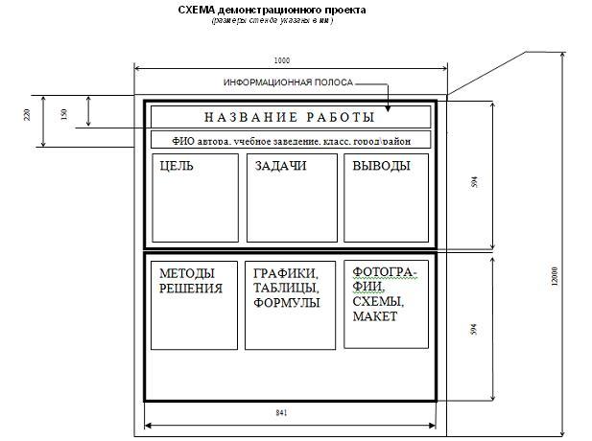

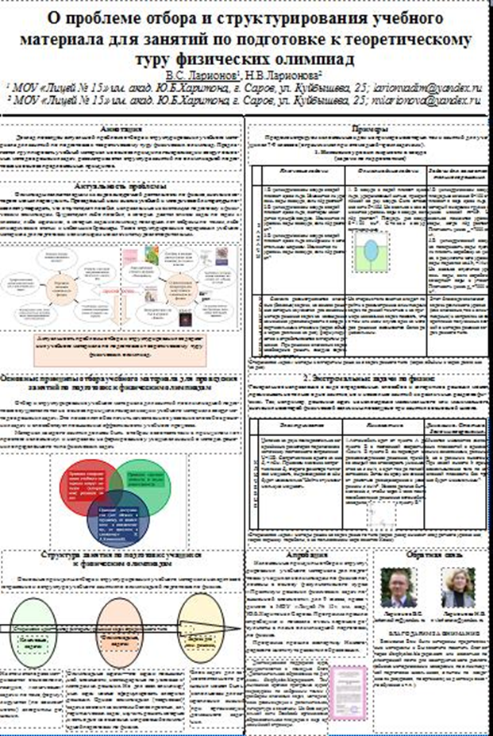

Приложение 6
Тематика работ
- Влияние физической нагрузки и спорта на качество жизни (самочувствие, настроение, выносливость).
- Рациональное питание и здоровье школьника.
- Окружающая среда как фактор психологического комфорта.
- Режим дня и здоровье.
- Психологические факторы, определяющие здоровье школьника.
- Усовершенствование школьного пространства: на пути к здоровому образу жизни.
- Отношение к здоровому образу жизни, эффективность мероприятий по здоровому образу жизни.
- Групповые психологические процессы (сплоченность, сопереживание, чувство коллектива) и здоровье.
- Я веду здоровый образ жизни! Личный опыт (тренировки, оздоровление, восстановление после травмы, помощь другому человеку, работа в профильных ассоциациях или агитбригадах).
- Движение за здоровый образ жизни в моей школе (представление плана и результатов работы в школе в данном направлении).

